UNIVERSIDADE ESTADUAL DE MATO GROSSO DO SUL
CURSO DE CIÊNCIAS BIOLÓGICAS - LICENCIATURA
Estágio Supervisionado em biologia I - 4ª série/2020
ESTUDO DOS DOCUMENTOS DE REFERÊNCIA / ESTUDO DO MEIO

NOME DO ACADÊMICO:
PROFESSORA ORIENTADORA:

ESTUDO DIRIGIDO: DOCUMENTOS DE REFERÊNCIA DA EDUCAÇÃO BÁSICA / ENSINO MÉDIO

- De acordo com a Lei de Diretrizes e Bases da Educação (LDB), qual a duração mínima e as finalidades do Ensino Médio?
- Quais as principais alterações feitas pela Lei n.13.415 / 17 (Lei do “Novo Ensino Médio”) na LDB?
- De acordo com as Diretrizes Curriculares Nacionais (DCN), em que se baseia o Ensino Médio em todas as suas formas de oferta e organização?
- Como são conceituados: trabalho, ciência, tecnologia, cultura e currículo nas DCNs?
- De acordo as DCNs, como é organizado o currículo do Ensino Médio? Onde se encontra a disciplina de Biologia?
- O que é a Base Nacional Comum Curricular (BNCC)? Como está proposta a organização do Ensino Médio neste documento?
- O que são Itinerários Formativos? Em qual deles se encontra a Biologia?
- Entre os fundamentos pedagógicos da BNCC está o foco no desenvolvimento de competências. O que isso significa? O que são tais competências?
- Quais são as competências específicas das Ciências da Natureza e suas Tecnologias para o Ensino Médio?
- Quais são os benefícios e os prejuízos para os estudantes com a nova organização curricular, de acordo com os especialistas da área da Educação?

estudo do meio – o ambiente escolar
- Identificação da escola:
- Nome, endereço, telefone, e-mail.

- Identificação e funções dos recursos humanos da escola:
2.1. Administração: Diretoria geral, Diretoria Auxiliar e Secretários
2.2. Equipe pedagógica: Coordenador, Supervisor, Orientador educacional
2.3. Equipe docente: docentes de Biologia
2.4. Outros servidores: inspetores, bibliotecários, técnico de laboratório, técnico de informática (ou Progetec), professores de Apoio Educacional Especializado (PAEE).

- Observação e análise da estrutura e aspecto físico da escola:
3.1. Salas de aulas: descrição do espaço (recursos pedagógicos, disposição e quantidade de carteiras, janelas, cortinas, cor das paredes, conservação da sala, localização, ventiladores, limpeza, etc.)
3.2. Sala de professores (descrição do espaço físico e dos recursos disponíveis que podem facilitar o planejamento escolar, etc.)
3.3. Salas de recursos audiovisuais e tecnológicos (vídeos, softwares). Avaliar quanto às condições de uso, ventilação, capacidade de alunos, atividades desenvolvidas, etc.
3.4. Biblioteca: livros de Biologia, revistas de divulgação científica, jornais, livros paradidáticos e outros recursos didático-pedagógicos (jogos, maquetes, etc.).
3.5. Laboratório: espaço, bancadas, equipamentos, vidraria, reagentes, equipamentos de segurança, etc.
3.6. Salas de Recurso Multifuncional (atendimento de alunos com deficiência);
3.7. Outros espaços disponíveis na escola que podem auxiliar no processo de ensino-aprendizagem.

- Projetos desenvolvidos na escola

4.1. Apresentar os objetivos e descrever as ações dos projetos relacionados com a disciplina de Biologia.

5. Outros dados:
ITENS | QUANTIDADE
Número geral de alunos do 1º ao 3º Ano
Número de turmas e sua distribuição nos períodos
Número de Professores de Biologia

5.1. Formação dos professores de Biologia (Graduação e pós-graduação);
5.2. Índice de Desenvolvimento da Educação Básica (IDEB): análise dos índices obtidos nos últimos anos.

- Análise do projeto político pedagógico:
6.1. Descrever a filosofia da escola, sua linha de ação pedagógica e as bases teóricas nas quais sustentam as concepções da educação e orientam a prática de professores;
6.2. Relatar mudanças na grade curricular do Ensino Médio oferecido pela escola que visam acompanhar as propostas do “Novo Ensino Médio”; “Base Nacional Comum Curricular”, etc.
6.3. Verificar a presença de propostas para atender as especificidades da EJA (Educação de Jovens e Adultos), a Educação Especial – alunos com deficiência e a Educação Ambiental.

- Investigação sobre o ensino de biologia, por meio de elaboração de questionários:
7.1. Professor: principais dificuldades no ensino de Biologia;
7.2. Alunos: interesses e necessidades dos alunos em relação à Biologia.

- Análise do livro didático de biologia:

8.1. Identificação da coleção: nome, volumes, autores e sua formação, editora e ano da edição;
8.2. Análise do livro – referência: Guia de Livros Didáticos do PNLD/2018 (Programa Nacional do Livro Didático).
8.3. Análise do livro considerando as tabelas apresentadas abaixo. Justificar, por meio de um breve texto, o conceito atribuído a cada parâmetro.

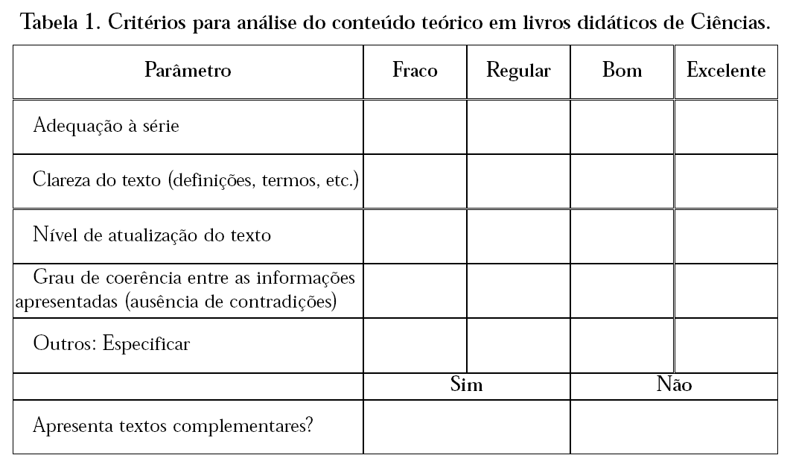
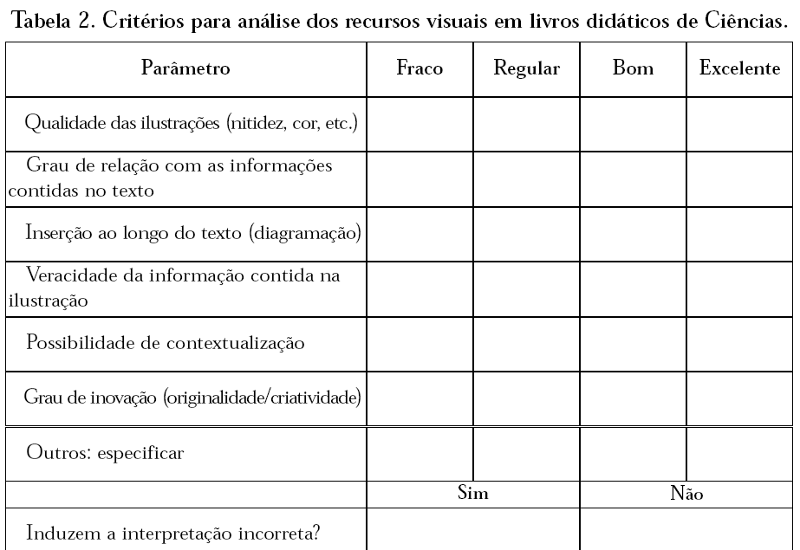
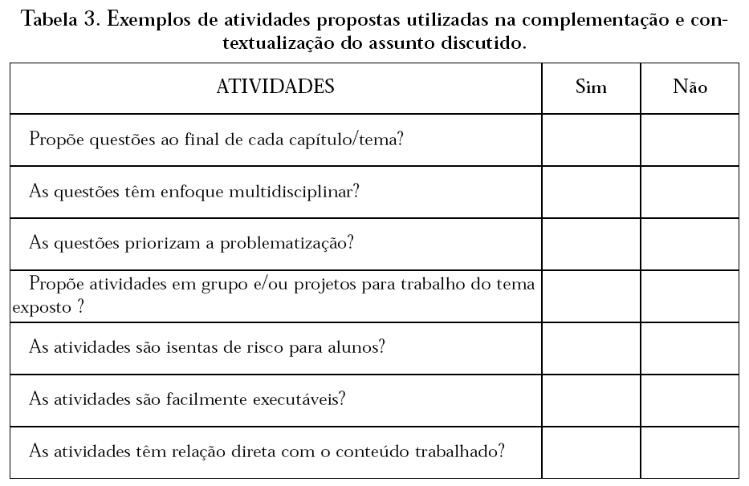
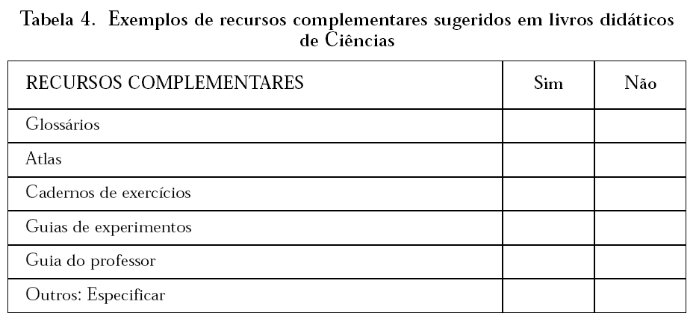

“São livros e materiais que, sem serem propriamente didáticos, são utilizados para este fim. Os paradidáticos são considerados importantes porque podem utilizar aspectos mais lúdicos que os didáticos e, dessa forma, serem eficientes do ponto de vista pedagógico. Recebem esse nome porque são adotados de forma paralela aos materiais convencionais, sem substituir os didáticos” (Menezes; Santos, 2002).

